 | FACULDADE DE TECNOLOGIA ALFA DE UMUARAMA  Autorizada pela Portaria Nº. 1.390 de 14 de novembro de 2008  Rua Desembargador Antônio Franco Ferreira da Costa nº. 3678 - Umuarama – PR  Fone: (44) 3622-2562 CNPJ: 81236267/0001-84

CURSO SISTEMAS PARA INTERNET

Proposta de Desenvolvimento de Sistema para Internet

PROPOSTA DE DESENVOLVIMENTO DE PROJETO

C.D.P
Controle de Produção

Rômulo da Cruz Vieira

ORIENTADOR:
Anderson Fernandes/Marcio Alves da Costa/Marcos Dias Vendramini

Umuarama
2019

PROPOSTA DE DESENVOLVIMENTO DE PROJETO

C.D.P
Controle de Produção

Rômulo da Cruz Vieira

Projeto Técnico desenvolvido para o Trabalho de Conclusão de Curso do Curso Superior em Sistemas para Internet

SUMÁRIO

1 DESCRIÇÃO DO SISTEMA 4
1.1 Descrição do Problema – Situação Atual 4
1.2 Descrição do Sistema Proposto 4
1.3 Itens Propostos 4
1.3.1 Cadastros 4
1.3.2 Processos 5
1.3.3 Relatórios 5
1.3.4 Linguagem de Programação 5
1.3.5 Sistema de Banco de Dados 5
1.3.6 Outros Itens 5
1.4 Diagrama de Entidade Relacionamento 6
2 CONSIDERAÇÕES FINAIS 6

1 DESCRIÇÃO DO SISTEMA

Este capítulo apresenta em detalhes os elementos de software que compõem o
Protótipo do sistema controle de produção construído neste trabalho.

1.1 Descrição do Problema – Situação Atual
Conforme a expansão no mercado, surgiu à necessidade de um controle maior das informações e automatização de processos. A empresa procurou adquirir alguma das ferramentas disponíveis no mercado, porém comparando as suas necessidades, teria que se adaptar à ferramenta. Além dos altos custos dos softwares para este tipo de necessidade. A seguir são indicados alguns problemas apresentados.
O maior problema enfrentado são que os dados de produção são anotados no papel, caso aconteça de molhar ou no caso queimar, os dados são todos perdidos e não se sabe o que foi produzido ou seja muito inconveniente para empresa, outro problema e que não se sabe o quanto produto tem no estoque, a não ser que seja feito um balanço, então a empresa não sabe o que realmente deve ser produzido e gasta tempo em contar os produtos em estoques.

1.2 Descrição do Sistema Proposto

Com o crescimento do número de clientes surgiu a necessidade de automatizar o controle de produção para aumentar a qualidade e agilidade do atendimento ao cliente final. A solução proposta visa aumentar a qualidade dos serviços oferecidos ao cliente, como rapidez. Existe uma área no sistema que possibilita manusear produtos cadastrados no banco de dados, nessa área o usuário pode cadastrar um produto novo, modificar um produto existente, excluir um produto. Usuário escolhe cadastra um produto, nome do produto tem que ser digitado, sua categoria, e quantidade inicial de estoque, após a confirmação de cadastramento o sistema retorna o código do produto. Esse é um sistema para o uso industrial, utilizado para fazer o controle de produção, informar para usuário quem produziu quem mandou produzir a quantidade de produção feita, armazenar dados de estoque como produtos e peças. O sistema C.D.P propõe que o tempo gasto fazendo balanço seja dizimado e que a empresa economize esse tempo para produzir, tendo o controle exato do que tem em estoque, resolvendo assim também o problema principal, como todos sabem a perda de dados hoje em dia não é admito por nem uma empresa, o sistema vai proteger que esses dados se perdão e no caso de algum acidente como incêndio os dados permaneçam intactos.

1.3 Itens Propostos
O sistema propõe vários tipos de cadastros como vai ser citado a baixo, também alguns gráficos para mostra o como andam as produções dos funcionários e o mais importante um controle total da produção.

1.3.1 Cadastros
- Cliente
- Funcionário
- Função
- Produção de produto
- Produção de peça
- Pedidos
- Produtos
- Peças
- Categoria de produtos

1.3.2 Processos

- Controlar a produção de moveis tubulares

1.3.3 Relatórios

- Relatório de produção, que deu a ondem de produção o funcionário que produziu a quantidade de produção a quantidade de perdas
- Relatos de funcionários do Setor
- Relatório de como anda a produção dos funcionários se está acima ou abaixo da média de produção

1.3.4 Linguagem de Programação

- PHP

1.3.5 Sistema de Banco de Dados

- Mysql

1.4 Diagrama de Entidade Relacionamento
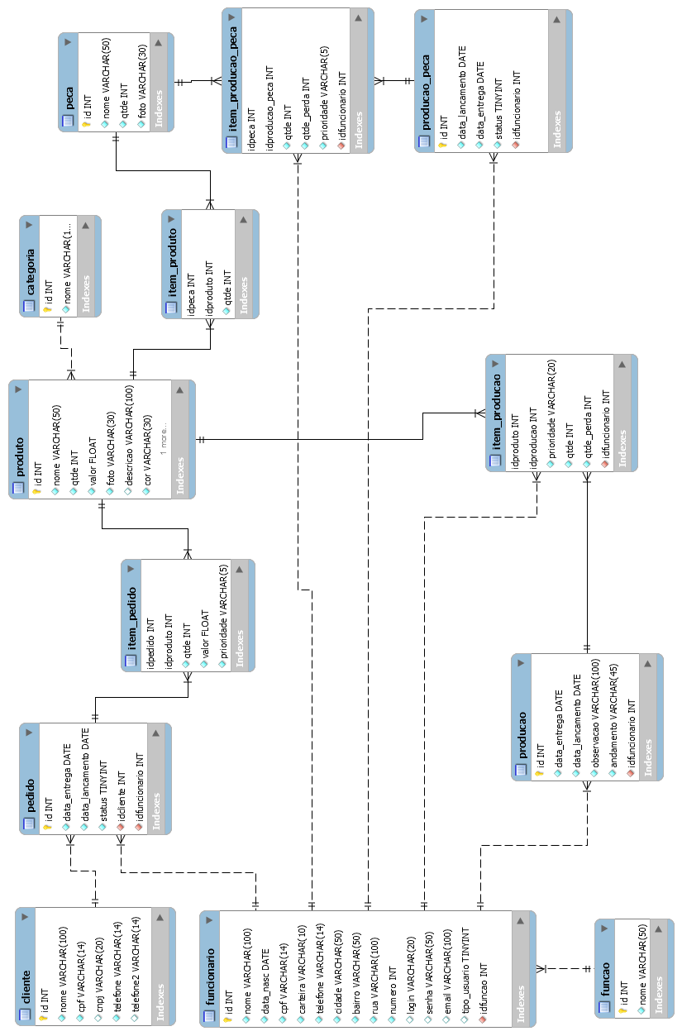

2 CONSIDERAÇÕES FINAIS

Nesse trabalho, a utilização de recursos digitais permite aos operários realizarem seu trabalho de forma mais rápida e eficiente. Além disso, diminui o tempo de espera dos para colocar os produtos em produção, dada à importância do assunto, torna-se necessário o desenvolvimento de formas de agilizar as partes mais demoradas da produção e torná-las fácies de serem feitas.

